Procedimiento Entrega de Materiales

Se cuenta con el listado con todas las Ventas que fueron realizadas, que fueron pagadas y todavía no hayan sido entregadas.

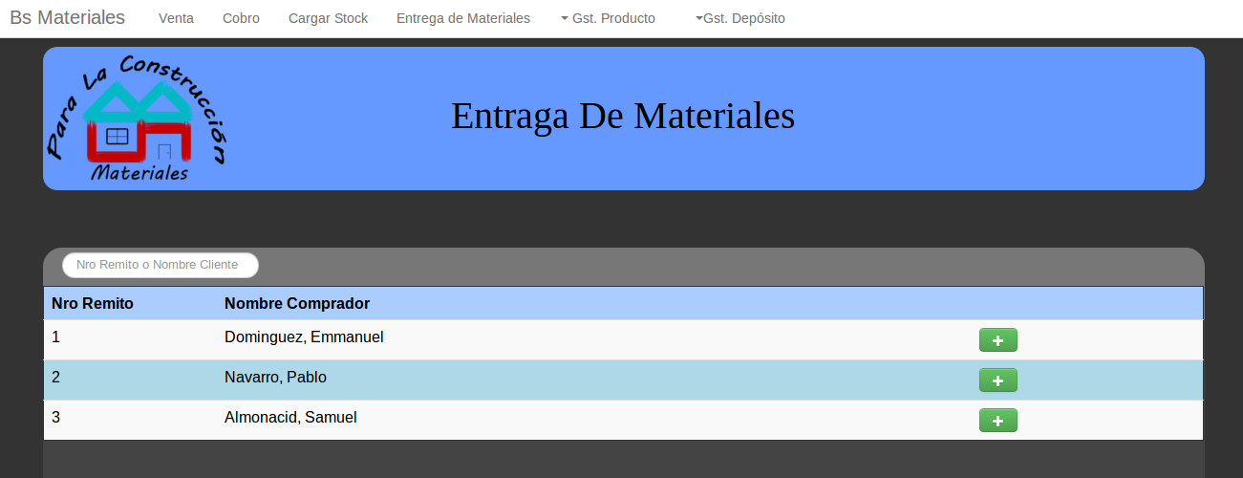
Una vez localizado el cliente hacer click sobre el boton con el símbolo (+) y aparecerá la siguiente pantalla.

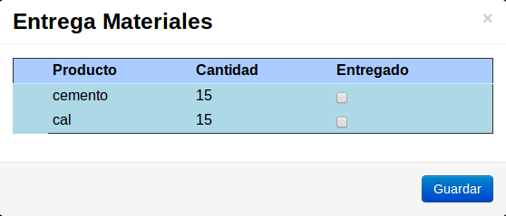
Figura 26

Donde se deberá hacer click (tildar) los elementos que van a ser entregados y finalmente hacer click en el boton Guardar.

